查看所有分支
git branch -r

查看本地分支
git branch

切换本地分支
git checkout -b br_chw
如果远程仓库已有分支，可以用如下命令：
git checkout -b br_chw origin/br_chw

切换本地分支为master
git checkout master

删除本地分支
git branch -D dev

根据某个commitId 创建本地临时分支
git branch temp 35908388 （temp 分支名）

查看某个分支下的3条提交记录
git log -3 origin/br_chw

把指定的commit应用到自己的工作目录（本地）
git cherry-pick 5f4ce1294d3f2b724ea91f09d98c91657b85edff

git lg命令查看分支情况
（本地分支和远程分支对比）：
git lg HEAD oh/master

查看分支状态
git status

查看本地修改
git diff

查看修改日志
git log

Git rebase
本地每次push到远程仓库前都需要更新一下本地仓库
Git fetch
Git status
git rebase origin/master

Git rebase解决远程冲突：

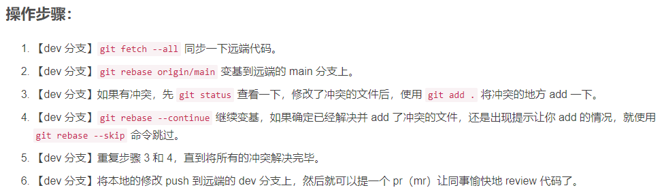

Git rebase -i 修改提交信息
使用场景示例：
与同事协同写代码的时候，合并多次提交后，发现这些提交都没有签名信息，现在想在每个commit上添加进去；这时候用 rebase -i 命令可以快速添加；
- 根据最后一个签名信息所在的commitId，创建本地临时分支：
git branch temp 35908388
- 将当前分支基于temp 进行rebase，加 -i：
如下图所示，在修改前，temp分支commit之后的所有提交都没有signed-of-by，
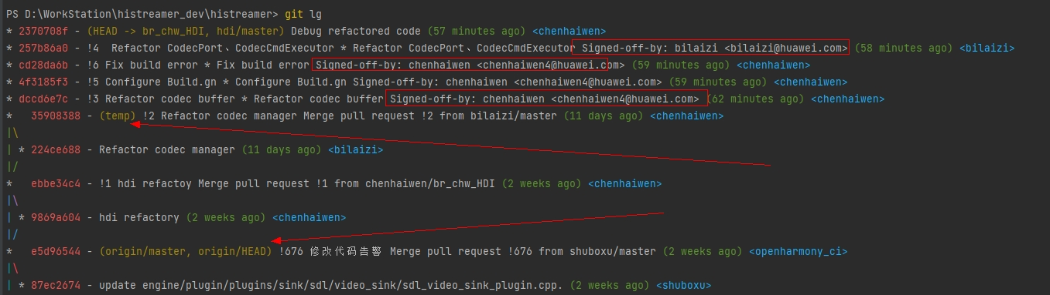
git rebase temp -i 之后，出现如下文件，将commitId前面的pick改成 e，wq保存退出
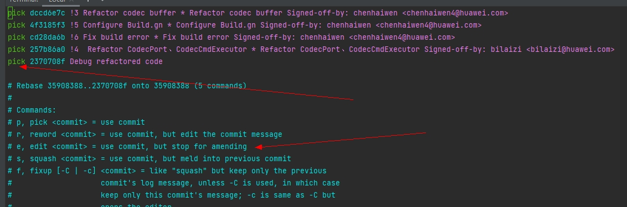
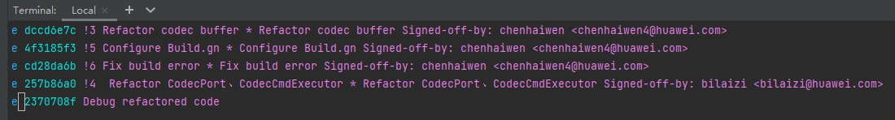
根据提示，依次执行如下两条命令
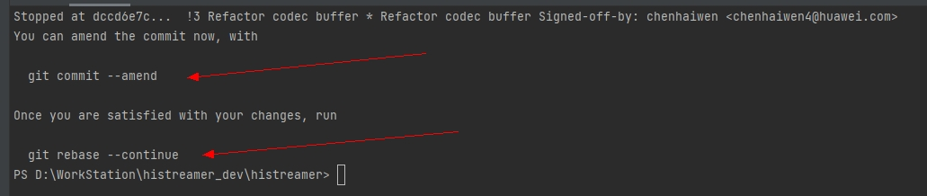
Git commit --amend 执行之后，就可以更改签名信息；
Git rebase --continue 继续执行后续需要更改的commit；
当所有的修改都完成后，会自动rebase完成，git lg再次查看修改是否成功！

在某个目录下面添加远程仓库链接
git remote add oh git@gitee.com:openharmony/multimedia_histreamer.git
查看仓库信息：
git remote show
更新某个分支：
git fetch oh
Git status
Git rebase oh/develop
查看仓库链接：
Git remote -v
删除仓库链接：
Git remote remove oh

提交本地修改到远程仓库的特定分支
Git add -u
Git commit -s -m “change message”
Git push origin HEAD:br_chw
（注意：git add -u 只能添加已经存在文件的修改，新建文件则不会添加；需要使用git add .来提交所有文件）

强制push到远程分支：
git push -f origin HEAD:br_chw
删除 br_chw远程分支
git push -f origin --delete br_chw

git 几个commit点合并成一个commit点
https://blog.csdn.net/u013276277/article/details/82470177
重点：
git rebase -i commitId
commitId 是要合并的commit的前一次提交
pick 的意思是要会执行这个 commit
squash 的意思是这个 commit 会被合并到前一个commit

更方便一点的做法是：直接在第二次提交的时候，如果不想有新的commitID，直接执行如下命令，将修改合入前一次提交：
https://blog.csdn.net/woai8339/article/details/90447901
git commit --amend

注意：rebase -i 只能将最后几个commit依次往前合并，如果想保留最后一个commit记录，比如：合并倒数第2，3个commit，而保留倒数第一个commit记录，是无法做到的！

查看远程仓库信息
git remote show

强制覆盖本地代码
git reset --hard origin/master

临时保存修改到一半的文件
git stash
Git stash pop //取出保存的文件

克隆远程仓库特定分支
git clone -b <指定分支名> <远程仓库地址>

git 还原到某次commit
https://blog.csdn.net/fanjint/article/details/82458241
git checkout commit_ID

git reflog恢复本地操作/误操作
https://blog.csdn.net/kongxingxing/article/details/75639767
git cherry-pick 63ee78

git撤销文件的修改
https://blog.csdn.net/qq_40713392/article/details/98449133
git checkout -- 文件名 // 单个文件的撤销修改
git checkout . // 撤销工作区中所有文件的修改

git修改默认编辑器
方法1、直接在命令行设置：git config --global core.editor vim
方法2、在.git/config文件core中添加 editor=vim

revert撤销某次提交
git revert commit-id

彩色的git log : git lg
将git log替换成git lg，并且彩色显示，方便查看及回滚到某个版本，只要在命令行输入以下命令回车：
git config --global alias.lg "log --graph --pretty=format:'%Cred%h%Creset -%C(yellow)%d%Creset %s %Cgreen(%cr) %C(bold blue)<%an>%Creset' --abbrev-commit --date=relative"

切换git用户凭据
操作其他同事之前使用过的公司电脑进行git提交时，就算改了签名信息，提交后pr的评论信息还是同事的用户名，且fork新仓库后，push代码报错如下：
remote: Access denied 拒绝访问 fatal: unable to access ‘ https:/ /gitee. cohe requested URL 403
解决方案：https://zhuanlan.zhihu.com/p/412244884
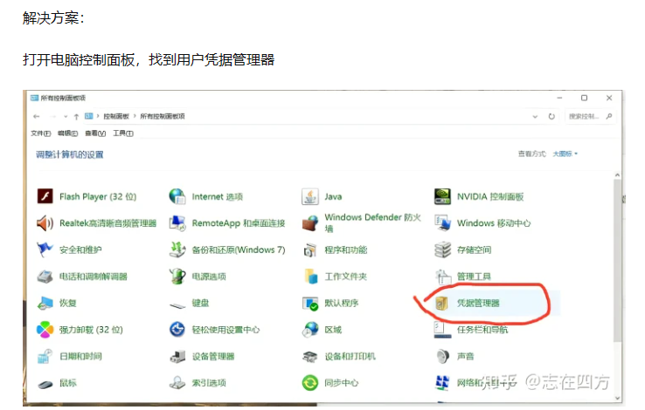
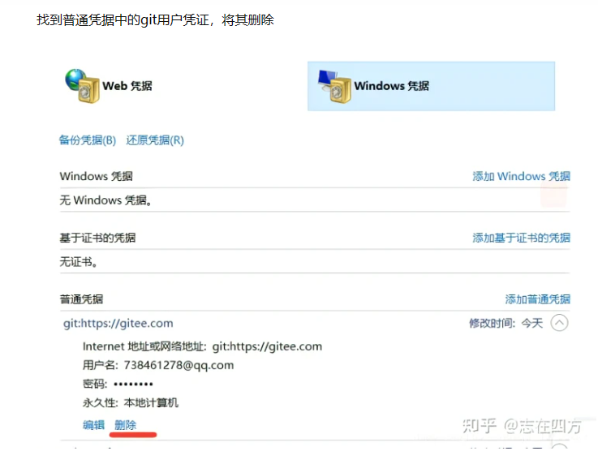
然后重新push代码，这时会弹出弹窗，输入自己的git账号与密码就可以了

